
MINISTERUL EDUCAȚIEI ȘI CERCETĂRII AL REPUBLICII MOLDOVA
Universitatea Tehnică a Moldovei

RAPORT
Lucrare de laborator nr. 2
la cursul „Programarea concurentă și distribuită”

A efectuat: St. gr. CR-221FR Serba Cristina
A verificat: asist. univ. Kapusteanski Maxim

Chișinău 2025

Tema lucrării:
Gruparea firelor de execuție. Modificarea priorității lor.
Scopul lucrării:
- Studierea modificării priorității thread-urlilor în Java;
- Însuşirea metodelor de creare a unui grup de thread-uri;

Probleme propuse spre realizare:

Creați o structură, conform formulei date în tabelul 2, conform variantei. Enumerați toate firele de execuţie din grupa principală şi subgrupele ce le conţine. Afişați informaţia despre numele firului de execuţie, numele grupei din care face parte, și prioritatea sa. Prioritatea fiecărui Thread este indicată în paranteze () pentru fiecare fir de execuție (vezi tabelul 2).
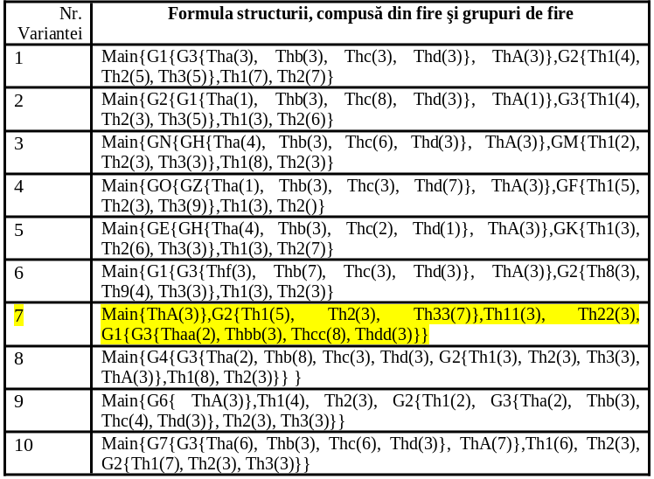
Mersul lucrării:
public class ThreadStructure {
public static void main(String[] args)
{

ThreadGroup mainGroup = Thread.currentThread().getThreadGroup();

// Runnable care ține firul în viață pentru 2 secunde
Runnable hold = () ->
{
try
{
Thread.sleep(2000);
} catch (InterruptedException e) {}
};

// 1) ThA(3)
Thread thA = new Thread(mainGroup, hold, "ThA");
thA.setPriority(3);

// 2) Grupul G2
ThreadGroup G2 = new ThreadGroup(mainGroup, "G2");

Thread Th1 = new Thread(G2, hold, "Th1"); Th1.setPriority(5);
Thread Th2 = new Thread(G2, hold, "Th2"); Th2.setPriority(3);
Thread Th33 = new Thread(G2, hold, "Th33"); Th33.setPriority(7);

// 3) Th11, Th22 în main
Thread Th11 = new Thread(mainGroup, hold, "Th11"); Th11.setPriority(3);
Thread Th22 = new Thread(mainGroup, hold, "Th22"); Th22.setPriority(3);

// 4) G1 -> G3
ThreadGroup G1 = new ThreadGroup(mainGroup, "G1");
ThreadGroup G3 = new ThreadGroup(G1, "G3");

Thread Thaa = new Thread(G3, hold, "Thaa"); Thaa.setPriority(2);
Thread Thbb = new Thread(G3, hold, "Thbb"); Thbb.setPriority(3);
Thread Thcc = new Thread(G3, hold, "Thcc"); Thcc.setPriority(8);
Thread Thdd = new Thread(G3, hold, "Thdd"); Thdd.setPriority(3);

// Startăm firele (acum rămân active 2 secunde)
thA.start();
Th1.start(); Th2.start(); Th33.start();
Th11.start(); Th22.start();
Thaa.start(); Thbb.start(); Thcc.start(); Thdd.start();

// Așteptăm puțin ca toate firele să pornească
try { Thread.sleep(100); } catch (Exception e) {}

// Afișăm structura
System.out.println("=== Structura ThreadGroup ===");
printGroupInfo(mainGroup, "");
}

private static void printGroupInfo(ThreadGroup group, String indent)
{
System.out.println(indent + "ThreadGroup: " + group.getName());

Thread[] threads = new Thread[group.activeCount() * 2];
int tcount = group.enumerate(threads, false);

for (int i = 0; i < tcount; i++)
{
Thread t = threads[i];
System.out.println(indent + " Thread: " + t.getName() +
" (priority=" + t.getPriority() + "), Group=" + t.getThreadGroup().getName());
}

ThreadGroup[] groups = new ThreadGroup[group.activeGroupCount() * 2];
int gcount = group.enumerate(groups, false);

for (int i = 0; i < gcount; i++)
{
printGroupInfo(groups[i], indent + " ");
}
}
}
Rezultatul execuției
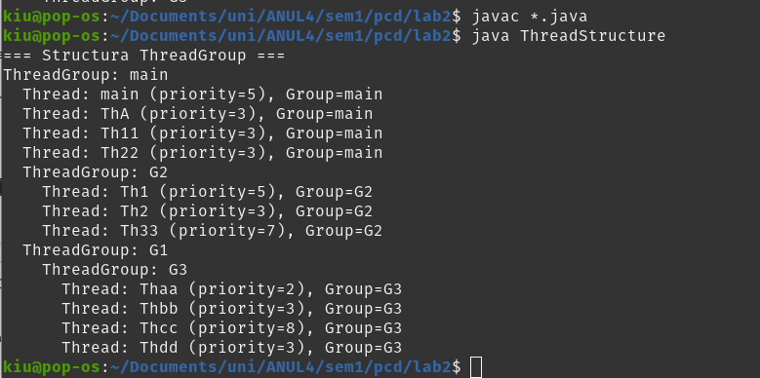

Concluzii:
În cadrul acestei lucrări am exersat organizarea firelor de execuție în Java prin utilizarea claselor Thread și ThreadGroup, conform unei structuri prestabilite de grupuri și subgrupuri de fire. Am creat un arbore de grupuri de execuție și am asociat fiecărui thread un nume și o prioritate specifică, respectând formula impusă.
Am înțeles modul în care un ThreadGroup permite structurarea ierarhică a firelor, facilitând administrarea lor ca entități logice, și cum subgrupurile pot fi organizate în mod recursiv pentru a reflecta o arhitectură complexă. De asemenea, am observat modul în care un fir de execuție este inclus într-un anumit grup în momentul creării sale și cum prioritatea setată influențează comportamentul potențial al planificatorului.

Pentru a putea afișa corect toate firele active din fiecare grup, am utilizat metode precum start(), pentru lansarea firelor, și enumerate(), pentru listarea firelor și a subgrupurilor existente. Am înțeles importanța menținerii firelor într-o stare activă pe durata enumerării, folosind funcții precum sleep(), astfel încât acestea să fie vizibile în arborele final de execuție.
În final, am realizat o afișare completă a structurii create, incluzând numele fiecărui thread, prioritatea acestuia și grupul din care face parte, obținând o reprezentare clară a ierarhiei de execuție. Lucrarea a contribuit la consolidarea cunoștințelor privind gestionarea firelor, organizarea lor în grupuri și utilizarea mecanismelor de enumerare din Java, oferind o bază solidă pentru înțelegerea programării concurente și a structurării eficiente a proceselor paralele.

